Jiangyi Liu
352216@student.firda.nl

Versiebeheer
Versie | Datum | Omschrijving
1.0 | 22-05-2026 | Initieel document aan

Inhoudsopgave
Geen inhoudsopgavegegevens gevonden.

1. Inleiding
Dit Technisch Ontwerp (TO) beschrijft de technische uitwerking van de Carver proefrit applicatie. Het document bouwt voort op het Functioneel Ontwerp en legt vast hoe de applicatie intern is opgebouwd: de architectuur, de klassen, de database, de datastromen en de technische keuzes.
Het TO is bedoeld voor de ontwikkelaar als leidraad tijdens de bouw van de applicatie.

2. Systeemarchitectuur

2.1 Three-tier architectuur
De applicatie is opgebouwd volgens de drie-lagenarchitectuur (Three-tier / N-tier). Dit zorgt voor een strikte scheiding tussen presentatie, logica en data, wat de onderhoudbaarheid en testbaarheid van de code vergroot.

Laag | Naam | Verantwoordelijkheid | Technologie
Laag 1 | Presentation Layer (UI) | Alle Windows Forms schermen; invoer en weergave voor de gebruiker | C# Windows Forms (.NET)
Laag 2 | Business Logic Layer (BLL) | Verwerking tussen UI en data; validatie inloggen | C# klassen / objecten
Laag 3 | Data Access Layer (DAL) | Alle communicatie met de database; CRUD-operaties via SQL | SqlConnection / repositories

2.2 Mappenstructuur project
Het Visual Studio project is als volgt ingedeeld:
Map / bestand | Inhoud
/ | Rootmap – carver.slnx, documentaties, .gitignore
/Carver | Carver applicatie, hoofdmap
/Carver/Forms | Alle C# Windows Forms bestanden (UI)
/Carver/BLL | Verwerk tussen UI en DAL, validatie
//Carver/Models | C# klassen: Prospect, Carver, TestDrive, etc.
/Carver/Database | Database repositories per entiteit (DAL)
/Carver/Helpers | Hulpklassen, ExportHelper, PdfHelper

2.3 Ontwerppatronen
Patroon | Toepassing in dit project
Repository pattern | Elke entiteit heeft een eigen repository (ProspectRepository, ProefritRepository) die alle DB-operaties afhandelt
Inheritance (OOP) | Carver erft van Voertuig; Administrator erft van Gebruiker
Separation of Concerns | UI weet niets van SQL; DAL weet niets van Forms — strikte laagscheiding
Singleton | DatabaseConnection-klasse als singleton zodat er één verbinding beheerd wordt

3. Klassendiagram
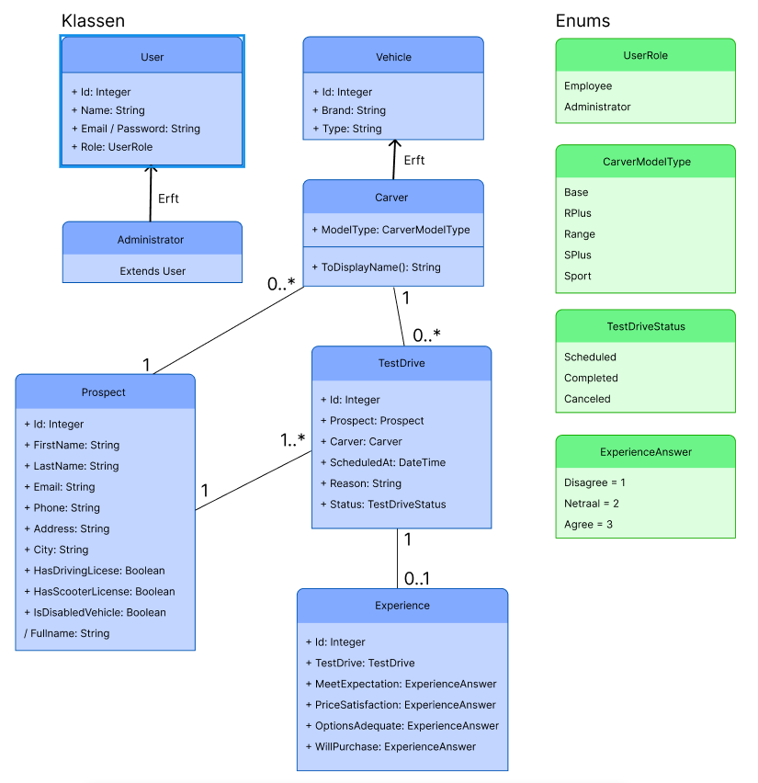

4. Database ontwerp

4.1 Entity Relationship Diagram (ERD)
Het ERD toont de tabellen in de MS SQL Server database en hun onderlinge relaties. Elke tabel correspondeert met een domeinklasse uit het klassendiagram.

Tabel | Klasse | Relatie | Details
Prospects | Prospect | → TestDrives | 1 prospect : N TestDrives
Carvers | Carver | → TestDrives | 1 carver-model : N TestDrives
TestDrives | TestDrive | → Experiences | 1 test drive: 0..1 ervaring
Experiences | Experience | ← TestDrives | Afhankelijk van Proefritten
Users | User / Administrator | - | -

4.2 Tabellen

Tabel: Prospects
Kolomnaam | Datatype | Sleutel | Extra
Id | INT | PK | INDENTITY (1, 1)
Voornaam | NVARCHAR(100) | - | NOT NULL
Achternaam | NVARCHAR(100) | - | NOT NULL
Email | NVARCHAR(100) | - | NOT NULL
Telefoonnummer | NVARCHAR(20) | - | NOT NULL
Adres | NVARCHAR(200) | - | NOT NULL
Stad | NVARCHAR(100) | - | NOT NULL
RijbewijsAB | BIT | - | NOT NULL  DEFAULT 0
ScooterrijbewijsAM | BIT | - | NOT NULL  DEFAULT 0
Invalidenvoertuig | BIT | - | NOT NULL  DEFAULT 0
CreatedAt | DATETIME | - | GETDATE()

Tabel: Carvers
Kolomnaam | Datatype | Sleutel | Extra
Id | INT | PK | INDENTITY (1, 1)
ModelType | INT | - | -
Merk | NVARCHAR(50) | - | -

Tabel: TestDrives
Kolomnaam | Datatype | Sleutel | Extra
Id | INT | PK | INDENTITY (1, 1)
ProspectId | INT | FK | NOT NULL
CarverId | INT | FK | NOT NULL
GeplandOp | DATETIME | - | NOT NULL
Reden | NVARCHAR(500) | - | NULL
Status | NVARCHAR(20) | - | DEFAULT “Gepland”
CreatedAt / UpdatedAt | DATETIME | - | GETDATE()

Tabel: Experiences
Kolomnaam | Datatype | Sleutel | Extra
Id | INT | PK | INDENTITY (1, 1)
ProefritId | INT | FK | NOT NULL
Vraag 1 | INT | - | NULL
Vraag 2 | INT | - | NULL
Vraag 3 | INT | - | NULL
Vraag 4 | INT | - | NULL
CreatedAt | DATETIME | - | GETDATE()

Tabel: Users
Kolomnaam | Datatype | Sleutel | Extra
Id | INT | PK | INDENTITY (1, 1)
Naam | NVARCHAR(100) | - | NOT NULL
Email | NVARCHAR(100) | - | NOT NULL
Wachtwoord | NVARCHAR(255) | - | NOT NULL
Rol | INT | - | NOT NULL
CreatedAt /  UpdatedAt | DATETIME | - | GETDATE()

5. Activity Diagram

5.1 Hoofdproces: Proefrit registreren en evalueren
Het activity diagram beschrijft het volledige procesverloop van een proefritaanvraag tot het opslaan van de gebruikerservaring. Het diagram is opgedeeld in swimlanes per actor.
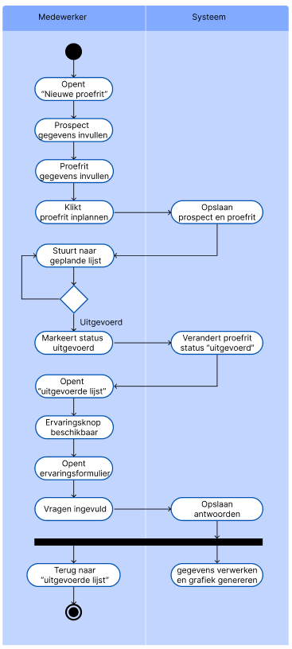

5.2 Subproces: Gebruikersbeheer (Administrator)
Activity diagram van aanmaken en verwijderen van een gebruiker door administrator.

5.2.1 Gebruiker aanmaken
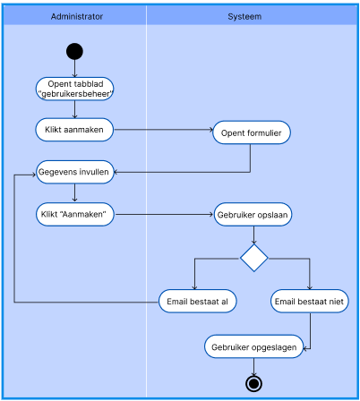

5.2.2 Gebruiker verwijderen
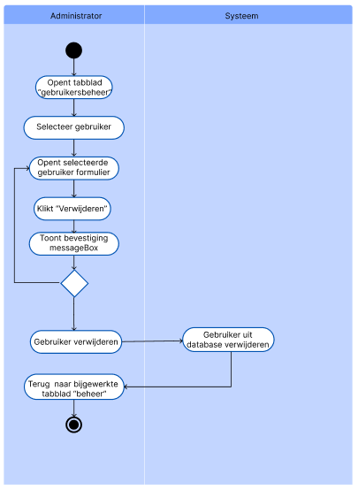

6. Technische keuzes
Onderdeel | Keuze | Versie / Specificatie
IDE | Visual Studio Community | 2022 of hoger
Programmeertaal | C# | .NET 6.0 of hoger
UI Framework | Windows Forms (WinForms) | .NET 6.0 Windows
Database | MS SQL Server | 2019 / Express
DB-verbinding | Microsoft.Data.SqlClient | 7.0.0+
Versiebeheer | Git + GitHub | Laatste versie
PDF export | iText | iText 9.5.0+
Excel export | EPPlus | 8.4.2+
Grafieken (resultaten) | Windows Forms Chart | Ingebouwd

